生态理念下幼儿主题游戏的实践研究 课题活动情况登记表

时间 | 2017.12.24  下午 | 地点 | 会议室 | 参加对象 | 各班1名教师
主持人 | 居海燕 | 活动  形式 | 园际交流
研究的目的  （范围、  方法） | 通过园际联动平台，一方面为园内科研型教师提供展示的平台，将园内研究成果对外展示，另一方面在互动中也能发现我们有待努力的方向。
主  要  内  容 | 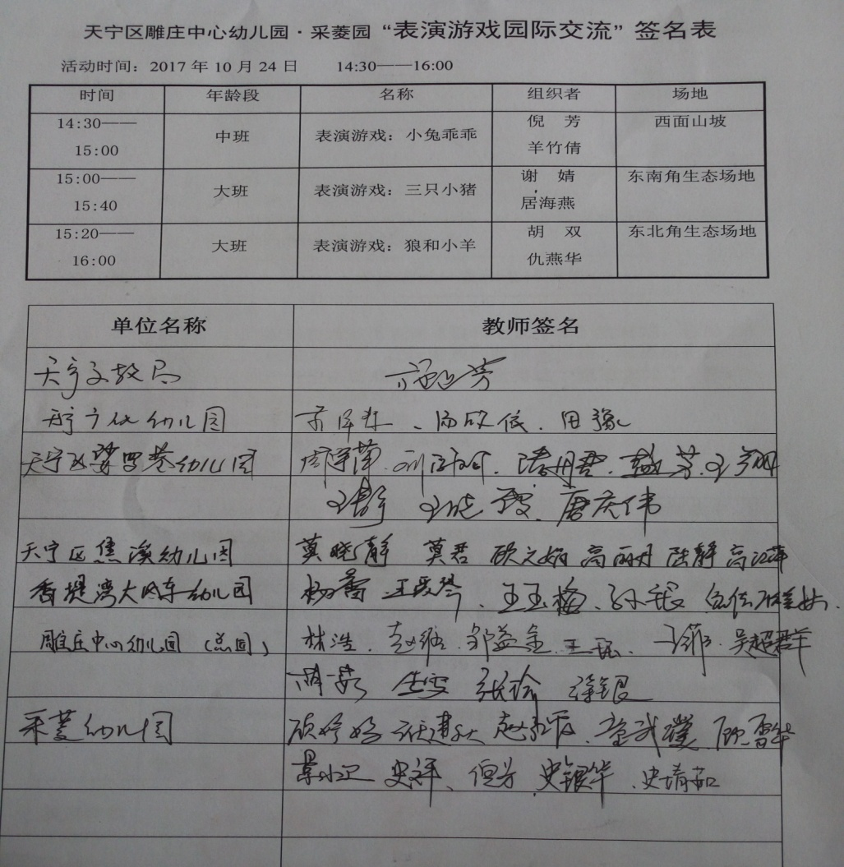
评  价 | 结合省级课题“利用生态环境资源开展表演游戏的实践研究”，我园与娑罗巷幼儿园开展园际互动，倪芳、谢婧、胡双等6位老师组织的表演游戏有机会对外开放，全区共40多名教师来园观摩活动，大家用手机和摄像机拍摄游戏的过程，更有老师中午早早到来或者游戏观摩后去各班参观我们的班级游戏环境。通过园际联动平台，一方面为园内科研型教师提供展示的平台，将园内研究成果对外展示，另一方面在互动中也能发现我们有待努力的方向。如游戏要面向全体，所有孩子都来玩表演游戏，人多可以分组开展；讲评环节的有效有待进一步研究。
填表人 居海燕

